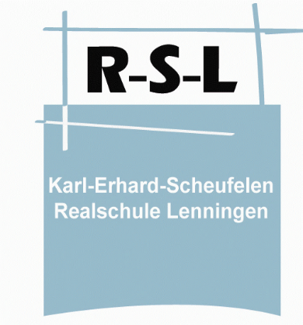**Karl-Erhard-Scheufelen Realschule Lenningen**

***Realschule mit bilingualem Zug***

73252 Lenningen ∙ Buchsstraße 13 ∙ Tel. 07026 91011-20 ∙ Fax 07026 9101125

[sekretariat@rs-lenningen.schule.bwl.de](mailto:sekretariat@rs-lenningen.schule.bwl.de) ∙ www.rs-lenningen.de

Lenningen, 15. Januar 2019

Liebe Eltern,

die Realschule Lenningen bietet am **11. Februar 2019** erneut einen Schnuppernachmittag für Bili an. (Bili: von Klassenstufe 5 bis 10 werden zwei Sachfächer in englischer Sprache unterrichtet). Dabei sollen die Schülerinnen und Schüler der Klassen 4 einen Eindruck bekommen, wie der Biliunterricht der Realschule Lenningen in Klasse 5 aussieht. Ihre Kinder werden jeweils eine Unterrichtssequenz in Geografie und in Geschichte erleben (bitte Schreibzeug mitbringen!).

Dieses Angebot soll Sie und Ihre Kinder bei der Entscheidung für den Bilizug unterstützen.

Datum: 11. Februar 2019

Uhrzeit: 14:30 Uhr -16:00 Uhr

Ort: Realschule Lenningen, Haus C

Sequenz 1: Bili Geschichte – Frau Paralikidou

Sequenz 2: Bili Geografie – Frau Stöferle

Bitte geben Sie den unteren Abschnitt bis spätestens 4. Februar 2019 bei der jeweiligen Klassenlehrerin ab.

Wir freuen uns auf einen interessanten Nachmittag.

Mit freundlichen Grüßen

✂---------------------------------------------------------------------------------------

Mein Kind ______________________________________ Grundschule _______________________ wird am Schnuppernachmittag für Bili

□ teilnehmen

□ nicht teilnehmen.

____________________________________________________________

(Unterschrift der Erziehungsberechtigten)